В 2008/2009 учебном году в школе работают 42 учителя.

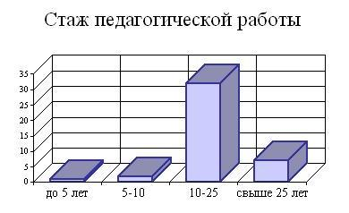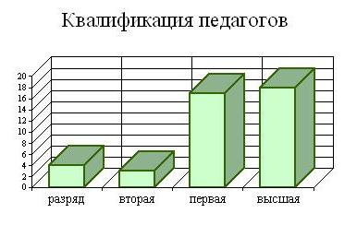
НАГРАДЫ И ЗВАНИЯ УЧИТЕЛЕЙ
"Почётный работник общего образования РФ" | "Отличник народного просвещения РФ"
Баранова Татьяна Владимировна  Кудряшов Валерий Валерьянович  Баринова Альбина Николаевна  Ермеева Марина Александровна  Петрова Нина Александровна | Финчурина Елена Борисовна
 | "Заслуженный учитель Чувашской Республики"
 | Коновалова Галина Петровна
"Грамота Министерства Образования ЧР" | "Грамота Министерства Образования РФ"
Барышникова Светлана Николаевна  Шефер Марина Анатольевна  Ефимова Вера Алексеевна  Софонов Сергей Юрьевич  Гусева Валентина Васильевна  Федотова Галина Фёдоровна  Владимирова Елизавета Петровна  Солодянкина Татьяна Александровна  Орлова Ирина Германовна  Баранова Татьяна Николаевна  Ремеслова Елена Михайловна  Яковлева Марина Сергеевна  Шашалевич Лира Ивановна  Иванова Елена Николаевна  Семёнова Надежда Виноградовна  Дмитриева Алина Николаевна | Егорова Галина Леонидовна  Давыдова Нина Леонтьевна  Ермеев Валерий Александрович >>>  Езюков Леонид Романович  Бардышев Павел Иванович  Емельянова Ангелина Анатольевна  Гусева Валентина Васильевна  Маркова Светлана Елисеевна  Шефер Марина Анатольевна
 | Стипендиаты Президента ЧР "За особую творческую целеустремлённость"
Михайлова Татьяна Викторовна
Яковлева Марина Сергеевна
 | "Грамота местного самоуправления и РОО"
"Лучший учитель - 2007 года" (денежное вознаграждение Президента РФ в размере 100000 рублей) | Семёнова Надежда Виноградовна  Иванова Любовь Валентиновна  Александрова Надежда Юрьевна  Андреева Галина Петровна  Кузина Ольга Петровна  Иванов Валерий Геннадьевич  Дмитриева Алина Николаевна
Иванова Елена Николаевна
Александрова Надежда Юрьевна
Шефер Марина Анатольевна >>>
Лауреат Премии Президента РФ для государственной поддержки молодёжи
Михайлова Татьяна Викторовна

